

АДМИНИСТРАЦИЯ ДРУЖАЕВСКОГО СЕЛЬСОВЕТА
МАЛОСЕРДОБИНСКОГО РАЙОНА
ПЕНЗЕНСКОЙ ОБЛАСТИ
ПОСТАНОВЛЕНИЕ
от | 02.08.2024 | № | 27-а
с. Дружаевка

Об утверждении схемы водоснабжения Дружаевского сельсовета
Малосердобинского района Пензенской области

В соответствии с Федеральным законом от 06.10.2003 № 131-ФЗ «Об общих принципах организации местного самоуправления в Российской Федерации», Федеральным законом от 07.12.2011 № 416-ФЗ «О водоснабжении и водоотведении», постановлением Правительства Российской Федерации от 05.09.2013 № 782 «О схемах водоснабжения и водоотведения», руководствуясь статьей 23 Устава Дружаевского сельсовета Малосердобинского района Пензенской области,
Администрация Дружаевского сельсовета постановляет:

1. Утвердить прилагаемую схему водоснабжения Дружаевского сельсовета Малосердобинского района Пензенской области.
2. Постановление администрации Дружаевского сельсовета Малосердобинского района Пензенской области от 25.12.2013 № 67 «Об утверждении схемы водоснабжения Дружаевского сельсовета Малосердобинского района Пензенской области» признать утратившим силу.
3. Настоящее постановление вступает в силу с момента его подписания.
4. Опубликовать настоящее постановление в информационном бюллетене «Сельские вести».
5. Контроль за исполнением настоящего постановления возложить на главу администрации Дружаевского сельсовета Каткова А.В.

Глава администрации
Дружаевского сельсовета: А.В. Катков

Утверждена
Постановлением администрации
Дружаевского сельсовета
от 02.08.2024 № 27-а


Разработано
ООО НТЦ «Экспертиза»
Директор
Тимошин А. Ф.
2024 г.

СХЕМА ВОДОСНАБЖЕНИЯ И ВОДООТВЕДЕНИЯ

Дружаевского сельсовета Малосердобинского района Пензенской области

(Актуализация на 2024 год)

Оглавление

Введение 6
- Схема водоснабжения 7
  - Технико-экономическое состояние централизованных систем водоснабжения муниципального образования 7
    - Описание системы и структуры водоснабжения муниципального образования Ключевского сельсовета и деление территории поселения на эксплуатационные зоны 7
    - Описание технологических зон водоснабжения, зон централизованного и нецентрализованного водоснабжения (территорий, на которых водоснабжение осуществляется с использованием централизованных и нецентрализованных систем горячего водоснабжения, систем холодного водоснабжения соответственно) и перечень централизованных систем водоснабжения ……7
    - Описание результатов технического обследования централизованных систем водоснабжения 8
    - Описание состояния существующих источников водоснабжения и водозаборных сооружений ..8
    - Описание существующих сооружений очистки и подготовки воды, включая оценку соответствия применяемой технологической схемы водоподготовки требованиям обеспечения нормативов качества воды ..9
    - Описание состояния и функционирования существующих насосных централизованных станций, в том числе оценку эффективности подачи воды, которая оценивается как соотношение удельного расхода электрической энергии, необходимой для подачи установленного объема воды, и установленного уровня напора (давления) 13
    - Описание состояния и функционирования водопроводных сетей систем водоснабжения, включая оценку величины износа сетей и определения возможности обеспечения качества воды в процессе транспортировки ее по сетям 13
    - Описание существующих технических и технологических проблем, возникающих при водоснабжении сельского поселения, анализ исполнения предписаний органов, осуществляющих государственный надзор, муниципальный контроль, об устранении нарушений, влияющих на качество и безопасность воды 14
    - Перечень лиц, владеющих на праве собственности или другом законном основании объектами централизованной системы водоснабжения, с указанием принадлежащих этим лицам объектов (границ зон, в которых расположены такие объекты) 14
  - Направления развития централизованных систем водоснабжения 14
    - Основные направления, принципы, задачи и целевые показатели развития централизованных систем водоснабжения муниципального образования Ключевского сельсовета 14
    - Сценарии развития централизованных систем водоснабжения в зависимости от различных сценариев развития сельского поселения 15
  - Баланс водоснабжения и потребления горячей, питьевой и технической воды 16
    - Общий баланс подачи и реализации воды, включая анализ и оценку структурных составляющих потерь питьевой воды при ее производстве и транспортировке 16
    - Территориальный баланс подачи горячей, питьевой, технической воды по технологическим зонам водоснабжения 16
    - Структурный баланс реализации питьевой воды по группам абонентов с разбивкой на хозяйственно-питьевые нужды населения, производственные нужды юридических лиц и другие нужды сельского поселения 17
    - Сведения о фактическом потреблении населением горячей, питьевой, технической воды исходя из статистических и расчетных данных и сведений о действующих нормативах потребления коммунальных услуг 17
    - Описание существующей системы коммерческого учета горячей, питьевой, технической воды и планов по установке приборов учета 17
    - Анализ резервов и дефицитов производственных мощностей системы водоснабжения……18
    - Прогнозный баланс потребления воды на срок не менее 10 лет с учетом сценария развития МО на основании расхода воды в соответствии со СНиП 2.04.02-84 и СНиП 2.04.01-85, а также исходя из текущего объема потребления воды населением и его динамики с учетом перспективы развития и изменения состава и структуры застройки 18
    - Описание централизованной системы горячего водоснабжения с использованием закрытых систем горячего водоснабжения, отражающее технологические особенности указанной системы…. 18
    - Сведения о фактическом и ожидаемом потреблении горячей, питьевой, технической воды (годовое, среднесуточное) 18
    - Описание территориальной структуры потребителей питьевой воды, которую следует определять по отчетам организаций, осуществляющих водоснабжение, с разбивкой по технологическим зонам 19
    - Прогноз распределения расходов воды на водоснабжение по типам абонентов, в том числе на водоснабжение жилых зданий, объектов общественно-делового назначения, промышленных объектов, исходя из фактических расходов питьевой воды с учетом данных о перспективном потреблении питьевой воды абонентами 19
    - Сведения о фактических и планируемых потерях воды при ее транспортировке 19
    - Перспективные балансы водоснабжения и водоотведения (общий - баланс подачи и реализации воды, территориальный - баланс подачи воды по технологическим зонам водоснабжения, структурный - баланс реализации воды по группам абонентов) 19
    - Расчет требуемой мощности водозаборных сооружений, исходя из данных о перспективном потреблении питьевой воды и величины потерь питьевой воды при ее транспортировке с указанием требуемых объемов подачи и потребления питьевой воды, дефицита (резерва) мощностей по технологическим зонам с разбивкой по годам 20
    - Наименование организации, которая наделена статусом гарантирующей организации…….20
  - Предложения по строительству, реконструкции и модернизации объектов централизованных систем водоснабжения 21
    - Перечень основных мероприятий по реализации схем водоснабжения с разбивкой по годам.21
    - Технические обоснования основных мероприятий по реализации схем водоснабжения, в том числе гидрологические характеристики потенциальных источников водоснабжения, санитарные характеристики источников водоснабжения, а также возможное изменение указанных характеристик в результате реализаций мероприятий, предусмотренных схемами водоснабжения и водоотведения 21
    - Сведения о вновь строящихся, реконструируемых и предлагаемых к выводу из эксплуатации объектах системы водоснабжения 21
    - Сведения о развитии систем диспетчеризации, телемеханизации и систем управления режимами водоснабжения на объектах организаций осуществляющих водоснабжение 21
    - Сведения об оснащенности зданий, строений, сооружений приборами учета воды и их применении при осуществлении расчетов за потребленную воду 21
    - Описание вариантов маршрутов прохождения трубопроводов (трасс) по территории сельского поселения 22
    - Рекомендации о месте размещения насосных станций, резервуаров, водонапорных башен . 22
1.4 8. Границы планируемых зон размещения объектов централизованных систем водоснабжения22
1.4.9. Карты (схемы) существующего и планируемого размещения объектов централизованных систем холодного водоснабжения 22
  - Экологические аспекты мероприятий по строительству, реконструкции и модернизации объектов централизованных систем водоснабжения 24
    - Сведения о мерах по предотвращению вредного воздействия на водный бассейн предлагаемых к строительству и реконструкции объектов централизованных систем водоснабжения при сбросе (утилизации) промывных вод 24
    - Сведения о мерах по предотвращению вредного воздействия на окружающую среду при реализации мероприятий по снабжению и хранению химических реагентов, используемых в водоподготовке (хлор и др.) 24
  - Оценка объемов капитальных вложений в строительство, реконструкцию и модернизацию объектов централизованных систем водоснабжения 24
  - Плановые показатели развития централизованных систем водоснабжения 24
  - Перечень выявленных бесхозяйных объектов централизованных систем водоснабжения и перечень организаций, уполномоченных на их эксплуатацию 24
- Система водоотведения 25
  - Существующее положение в сфере водоотведения муниципального образования Ключевского сельсовета 25
    - Описание структуры системы сбора, очистки и отведения сточных вод на территории сельсовета и деление территории поселения на эксплуатационные зоны 25
    - Описание результатов технического обследования централизованной системы водоотведения, включая описание существующих канализационных очистных сооружений, в том числе оценку соответствия применяемой технологической схемы очистки сточных вод требованиям обеспечения нормативов качества очистки сточных вод, определение существующего дефицита (резерва) мощностей сооружений и описание локальных очистных сооружений, создаваемых абонентами 25
    - Описание технологических зон водоотведения, зон централизованного и нецентрализованного водоотведения (территорий, на которых водоотведение осуществляется с использованием централизованных и нецентрализованных систем водоотведения) и перечень централизованных систем водоотведения 25
    - Описание технической возможности утилизации осадков сточных вод на очистных сооружениях существующей централизованной системы водоотведения 25
    - Описание состояния и функционирования канализационных коллекторов и сетей, сооружений на них, включая оценку их износа и определение возможности обеспечения отвода и очистки сточных вод на существующих объектах централизованной системы водоотведения 26
    - Оценка безопасности и надежности объектов централизованной системы водоотведения и их управляемости 26
    - Оценка воздействия сбросов сточных вод через централизованную систему водоотведения на окружающую среду 26
    - Описание территорий муниципального образования, не охваченных централизованной системой водоотведения 26
    - Описание существующих технических и технологических проблем системы водоотведения сельского поселения 26
  - Балансы сточных вод в системе водоотведения муниципального образования 26
    - Баланс поступления сточных вод в централизованную систему водоотведения и отведения стоков по технологическим зонам водоотведения 26
    - Оценка фактического притока неорганизованного стока (сточных вод, поступающих по поверхности рельефа местности) по технологическим зонам водоотведения 27
    - Сведения об оснащенности зданий, строений, сооружений приборами учета принимаемых сточных вод и их применении при осуществлении коммерческих расчетов 27
    - Результаты ретроспективного анализа за последние 10 лет балансов поступления сточных вод в централизованную систему водоотведения по технологическим зонам водоотведения с выделением зон дефицитов и резервов производственных мощностей 27
    - Прогнозные балансы поступления сточных вод в централизованную систему водоотведения и отведения стоков по технологическим зонам водоотведения на срок не менее 10 лет с учетом различных сценариев развития поселений, городских округов 27
  - Прогноз объема сточных вод 28
    - Сведения о фактическом и ожидаемом поступлении сточных вод в централизованную систему водоотведения 28
    - Описание структуры централизованной системы водоотведения (эксплуатационные и технологические зоны) 28
    - Расчет требуемой мощности очистных сооружений исходя из данных о расчетном расходе сточных вод, дефицита (резерва) мощностей по технологическим зонам сооружений водоотведения с разбивкой по годам 28
    - Основные направления, принципы, задачи и целевые показатели развития централизованной системы водоотведения 28
    - Результаты анализов гидравлических режимов и режимов работы элементов централизованной системы водоотведения 29
    - Анализ резервов производственных мощностей очистных сооружений системы водоотведения и возможности расширения зоны их действия 29
  - Предложения по строительству, реконструкции и модернизации (техническому перевооружению) объектов централизованной системы водоотведения 29
    - Перечень основных мероприятий по реализации схем водоотведения с разбивкой по годам, включая технические обоснования этих мероприятий 29
    - Технические обоснования основных мероприятий по реализации схем водоотведения…….29
    - Сведения о вновь строящихся, реконструируемых и предлагаемых к выводу из эксплуатации объектах централизованной системы водоотведения 30
    - Сведения о развитии систем диспетчеризации, телемеханизации и об автоматизированных системах управления режимами водоотведения на объектах организаций, осуществляющих водоотведение 30
    - Описание вариантов маршрутов прохождения трубопроводов (трасс) по территории сельского поселения, расположения намечаемых площадок под строительство сооружений водоотведения и их обоснование 30
    - Границы и характеристики охранных зон сетей и сооружений централизованной системы водоотведения 30
    - Границы планируемых зон размещения объектов централизованной системы водоотведения 30
  - Экологические аспекты мероприятий по строительству и реконструкции объектов централизованной системы водоотведения 30
    - Сведения о мероприятиях, содержащихся в планах по снижению сбросов загрязняющих веществ, иных веществ и микроорганизмов в поверхностные водные объекты, подземные водные объекты и на водозаборные площади 30
    - Сведения о применении методов, безопасных для окружающей среды, при утилизации осадков сточных вод. 30
  - Оценка потребности в капитальных вложениях в строительство, реконструкцию и модернизацию объектов централизованной системы водоотведения 31
  - Плановые показатели развития централизованной системы водоотведения 31
  - Перечень выявленных бесхозяйных объектов централизованной системы водоотведения (в случае их выявления) и перечень организаций, уполномоченных на их эксплуатацию. 31

Введение
Схема водоснабжения и водоотведения (далее схема) на период до 2032 года Дружаевского сельсовета Малосердобинского района Пензенской области разработана на основании следующих документов:
- Генерального плана Дружаевского сельсовета;
- Водного кодекса Российской Федерации;
- Федерального закона от 7 декабря 2011 года № 416-ФЗ «О водоснабжении и водоотведении»;
- Федерального закона от 10.01.2002 № 7-ФЗ «Об охране окружающей среды»;
- Постановления Правительства РФ от 5 сентября 2013 года № 782 «О схемах водоснабжения и водоотведения»;
- Постановления Правительства РФ от 13 мая 2013 г. № 406 “О государственном регулировании тарифов в сфере водоснабжения и водоотведения”.
Схема включает первоочередные мероприятия по созданию и развитию централизованных систем водоснабжения и водоотведения, повышению надежности функционирования этих систем и обеспечивающие комфортные и безопасные условия для проживания людей в Муниципальном образовании Дружаевском сельсовете.
Мероприятия охватывают следующие объекты системы коммунальной инфраструктуры:
- в системе водоснабжения - водозаборы (подземные), насосные станции, магистральные сети водопровода;
- в системе водоотведения - магистральные сети водоотведения, канализационные насосные станции, канализационные очистные сооружения.
В условиях недостатка собственных средств на проведение работ по модернизации существующих сетей и сооружений, строительству новых объектов систем водоснабжения и водоотведения, затраты на реализацию мероприятий схемы планируется частично финансировать за счет денежных средств потребителей путем установления тарифов на подключение к системам водоснабжения и водоотведения.
Кроме этого, схема предусматривает повышение качества предоставления коммунальных слуг населению и создания условий для привлечения средств из внебюджетных источников для модернизации объектов коммунальной инфраструктуры.
Схема включает:
-пояснительную записку с кратким описанием существующих систем водоснабжения и водоотведения муниципального образования Дружаевского сельсовета и анализом существующих технических и технологических проблем;
- цели и задачи схемы, предложения по их решению, описание ожидаемых результатов реализации мероприятий схемы;
- перечень мероприятий по реализации схемы водоснабжения и водоотведения, срок и этапы реализации;
- обоснование финансовых затрат на выполнение мероприятий с распределением их по этапам работ, обоснование потребности в необходимых финансовых ресурсах;
- основные финансовые показатели схемы;
- схемы и пьезометрические графики систем водоснабжения и водоотведения населенных пунктов.

Схема водоснабжения

Технико-экономическое состояние централизованных систем водоснабжения муниципального образования

Описание системы и структуры водоснабжения муниципального образования Дружаевского сельсовета и деление территории поселения на эксплуатационные зоны.
Водоснабжение как отрасль играет огромную роль в обеспечении жизнедеятельности сельского поселения и требует целенаправленных мероприятий по развитию надежной системы хозяйственно-питьевого водоснабжения.
Муниципальное образование Дружаевский сельсовет Малосердобинского района Пензенской области имеет 3 населённых пункта. Общая численность населения 476 человек. Общая площадь муниципального образования Дружаевского сельсовета Малосердобинского района Пензенской области составляет 13984,16 га.
Система централизованного водоснабжения имеется в с. Новое Дёмкино. Схема водоснабжения представлена водозаборной скважиной, водонапорной башней, и водопроводной сетью тупикового типа.
Водозабор с. Новое Дёмкино состоит из одной скважины, одной водонапорной башни расположенной рядом со скважиной, протяженность сети 6,608 км.
Подача воды остальному населению муниципального образования Дружаевского сельсовета, не охваченному централизованной системой водоснабжения, осуществляется колодцами и каптированными родниками, которые находятся на территориях домовладений.
Подача воды для собственных нужд сельскохозяйственных предприятий осуществляется от тех же водозаборов, расположенных на территории поселения.
Системы водоснабжения в поселении объединены для хозяйственно-питьевых и противопожарных нужд.
Основным оборудованием являются погружные насосы ЭЦВ. Зоны санитарной охраны водозаборов, в целях санитарно-эпидемиологической надежности, предусмотрены в соответствии с требованиями СНиП 2.04.02-84 и СанПиН 2.1.41110-02.
Наружное пожаротушение предусматривается из подземных пожарных гидрантов,
установленных на сетях.
Обеззараживание воды перед подачей в сеть не производится.

Описание территорий поселения не охваченных централизованными системами водоснабжения
На территории, не охваченной централизованным водоснабжением население использует воду из открытых источников, а также индивидуальных скважин и колодцев, расположенных на территории частных домовладений.
На данный момент в границах муниципального образования Дружаевского сельсовета централизованное водоснабжение не осуществляется в селе Дружаевка, селе Новое Назимкино.
Таблица 1
№ п/п | Название села | Количество жителей
1 | с. Дружаевка | 204
2 | с. Новое Назимкино | 27

Описание технологических зон водоснабжения, зон централизованного и нецентрализованного водоснабжения (территорий, на которых водоснабжение осуществляется с использованием централизованных и нецентрализованных систем горячего водоснабжения, систем холодного водоснабжения соответственно) и перечень централизованных систем водоснабжения
Технологическая зона водоснабжения – это часть водопроводной сети, принадлежащей организации, осуществляющей горячее водоснабжение или холодное водоснабжение, в пределах которой обеспечиваются нормативные значения напора (давления) воды при подаче ее потребителям в соответствии с расчетным расходом воды.
В муниципальном образовании Дружаевского сельсовета существует одна технологическая зона холодного водоснабжения, которая представлена в таблице ниже:
Таблица 2
№ | Организация обслуживающая сети | Тип водоснабжения | Источник | Водоснабжение населенного пункта
1 | СПОК «Чистая вода» | ХВС | - Скважина с. Новое Дёмкино, ул. Молодёжная | с. Новое Дёмкино

Описание результатов технического обследования централизованных систем водоснабжения
Техническое обследование централизованных систем холодного водоснабжения и водоотведения должно проводиться согласно Федерального закона от 07.12.2011 N416- ФЗ "О водоснабжении и водоотведении".
Согласно, статьи 37 Федерального закона от 07.12.2011 N416-ФЗ "О водоснабжении и водоотведении":
Техническое обследование централизованных систем холодного водоснабжения
проводится в целях определения:
      - технических возможностей сооружений водоподготовки, работающих в штатном режиме, по подготовке питьевой воды в соответствие с установленными требованиями с учетом состояния источника водоснабжения и его сезонных изменений;
      - технических характеристик водопроводных сетей, в том числе уровня потерь, энергетической эффективности этих сетей и станций, оптимальности топологии и степени резервирования мощности;
      - экономической эффективности существующих технических решений в сравнении с лучшими отраслевыми аналогами и целесообразности проведения модернизации и внедрения новых технологий;
      - сопоставления целевых показателей деятельности организации, осуществляющей холодное водоснабжение, с целевыми показателями деятельности организаций, осуществляющих холодное водоснабжение, использующих наилучшие существующие (доступные) технологии.

Описание состояния существующих источников водоснабжения и водозаборных сооружений
Централизованная система водоснабжения включает в себя 7 водозаборов.
Таблица 3
Сельсовет | Село | Улица | Объём | Год ввода в эксплуатацию
Муниципальное образование Дружаевский сельсовет | с. Новое Дёмкино | Молодежная | 25 | 2022
Водоснабжение муниципального образования Дружаевского сельсовета осуществляется следующими водозаборами:

Водозабор в селе Новое Дёмкино
Водозабор села Новое Дёмкино состоит из одной скважины, на которой установлен погружной насос ЭЦВ и одной водозаборной башни (башня 25 м³). Скважина расположена вблизи башни. Протяженность сети 6,608 км. (характеристика скважины и скважинного насоса представлены в таблице 3). Приборы учета на скважине не установлены, учет поднятой воды рассчитывается исходя из потребленной электроэнергии.
Скважины обеспечены зоной санитарной охраны первого пояса, что соответствует требованиям СанПиН 2.1.4.1110-02. Зоны санитарной охраны источников водоснабжения и водопроводов хозяйственно-питьевого назначения.
Вода из скважины поступает в водонапорную башню, и далее в разводящую сеть, а затем потребителям.
Обеззараживание воды перед подачей в сеть не производится.
Диаметр выходящих трубопроводов 110 мм, трубы полиэтиленовые.
Таблица 4

Характеристики скважин и скважинных насосов в муниципальном образование Дружаевском сельсовете

Село | Улица | Мар ка насо са | Год ввода в эксплуата цию | Q, по паспор ту м3/час | H, м | Марка электодвиг  ателя | P,  кВ т | n, об/ мин | Напря жение | Налич ие ПЧ
Новое Дёмкино | Молодежная | ЭЦВ  6-10-110 | 2022 | 10 | 110 | ПЭДВ-5,5 | 5,5 | 3000 | 380 | нет

Описание существующих сооружений очистки и подготовки воды, включая оценку соответствия применяемой технологической схемы водоподготовки требованиям обеспечения нормативов качества воды
Для обеспечения санитарно-эпидемиологической надежности водозабора хозяйственно-питьевого назначения в соответствии с требованиями СанПиН 2.1.4.1110- 02 «Зоны санитарной охраны источников водоснабжения и водопроводов питьевого назначения», предусматриваются зоны санитарной охраны (ЗСО) источника водоснабжения и водопроводных сооружений.
Качество подаваемой населению воды (на всем пути транспортирования от водозаборного устройства до потребителя) должно подвергаться санитарному контролю. Санитарный надзор, осуществляемый санэпидстанцией, распространяется на всю систему хозяйственно-питьевого водоснабжения. На территории, входящей в зону санитарной охраны, должен быть установлен режим, обеспечивающий надежную защиту источников водоснабжения от загрязнения и сохранение требуемых качеств воды.
В системе водоснабжения сельсовета система очистки питьевой воды отсутствует. Вода из скважин подается потребителям без прохождения дополнительной очистки.
Данные лабораторных анализов воды из скважины водозабора по ул. Молодёжная села Новое Дёмкино приведены ниже в протоколе №6.23.02015-6.23.02017

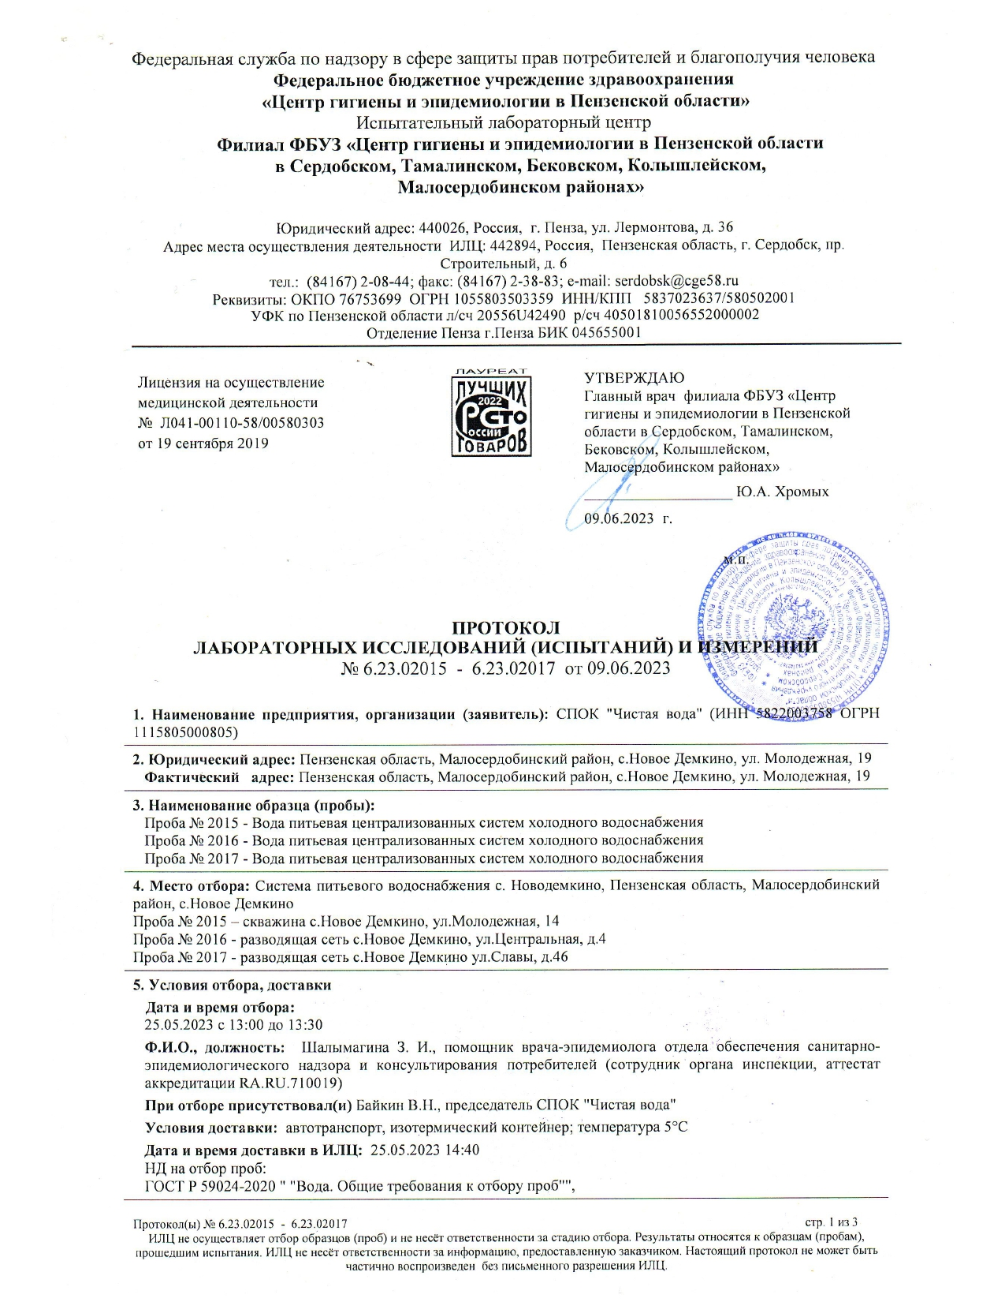

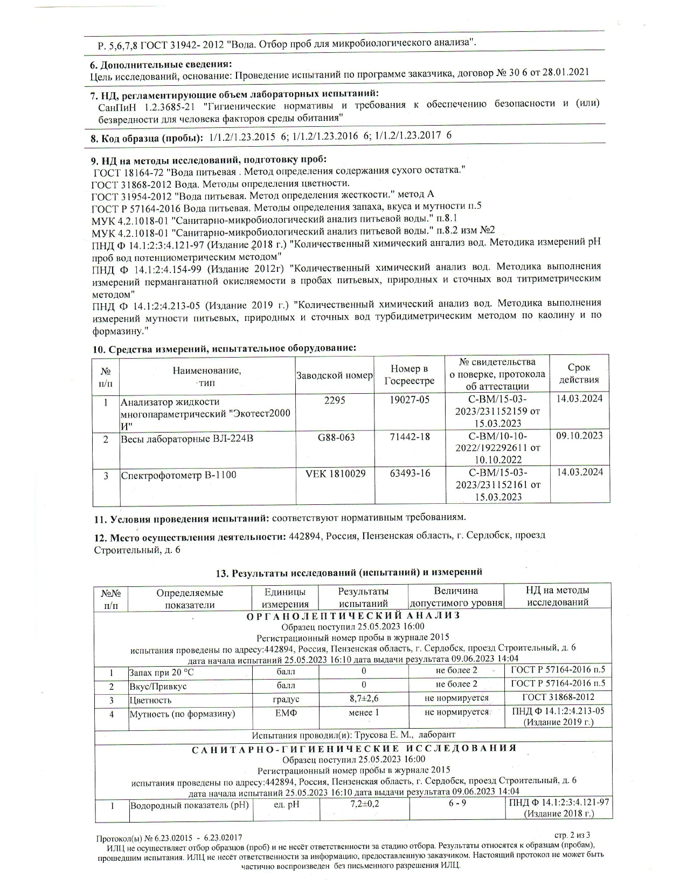

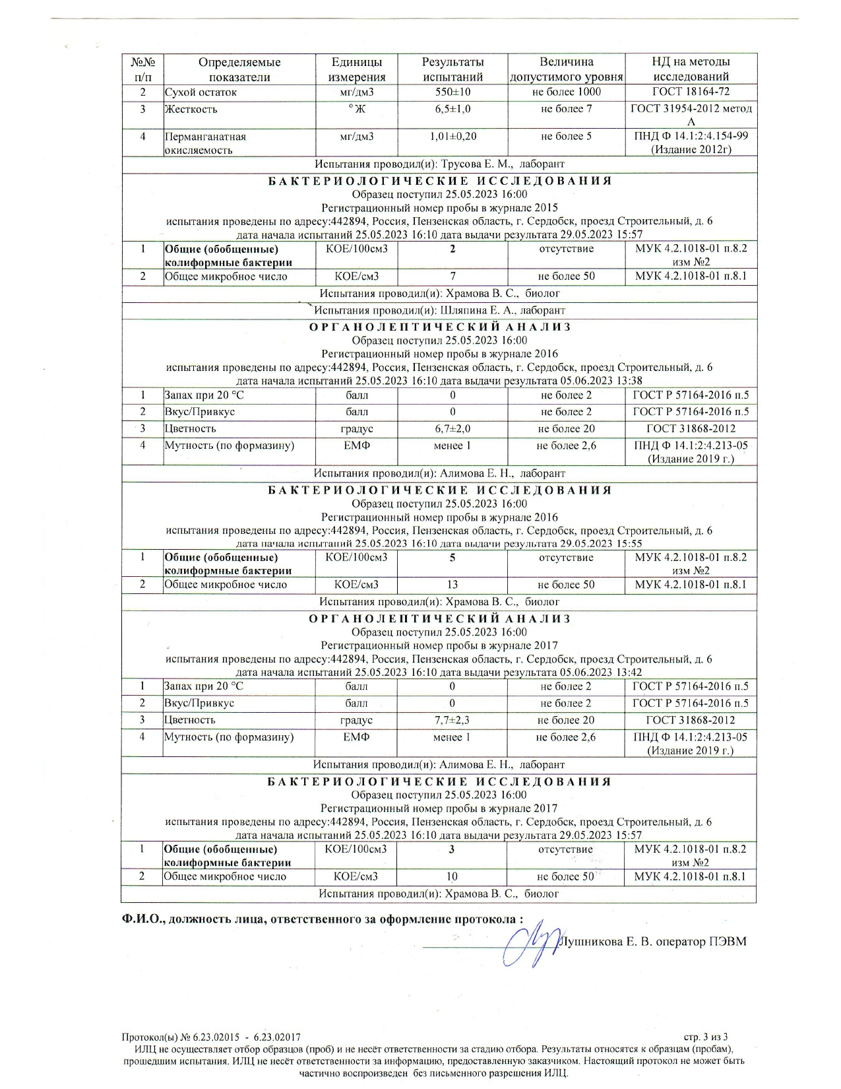

Оценка результатов исследований: Отобранная проба воды по показателям нитраты соответствует требованиям СанПиН 1.2.3685-21 "Гигиенические нормативы и требования к обеспечению безопасности и (или) безвредности для человека факторов среды обитания".
Исследования были проведены ФБУЗ «центр гигиены и эпидемиологии в Пензенской области в Сердобском, Тамалинском, Бековском, Колышлейском, Малосердобинском районах». Данные лабораторного анализа получены из протокола лабораторных исследований №6.23.02015-6.23.02017 от 09 июня 2023 года.

Описание состояния и функционирования существующих насосных централизованных станций, в том числе оценку эффективности подачи воды, которая оценивается как соотношение удельного расхода электрической энергии, необходимой для подачи установленного объема воды, и установленного уровня напора (давления).
На территории муниципального образования Дружаевского сельсовета водоснабжение осуществляется из подземных источников. Подъем воды осуществляется погружными насосами марки ЭЦВ различной мощности. От водозаборных скважин всех водозаборов вода подается в разводящую сеть. Скважины работают в ручном режиме.
Описание состояния и функционирования скважных насосов приведены в
в таблицах 2,3,4.
В таблице 5 представлена оценка эффективности подачи воды.
Таблица 5

Оценка эффективности подачи воды

Наименование сельсовета | Поднято воды, тыс.м3/год (2023 год) | Суммарное электропотребление, кВтч/год  (2023год) | Оценка энергоэффективности подачи воды,  кВт∙ч/м3 (2023 год)
Дружаевский сельсовет | 25,92 | 10636 | 0,41
Оценка энергоэффективности системы водоснабжения, выраженная в удельных энергозатратах на куб.м передаваемой воды, показывает, что при существующем режиме подачи воды потребителям Дружаевского сельсовета расходы электроэнергии на подъём 1 куб.м. воды составляют 0,41 кВт-ч.
Основные причины избыточного энергопотребления следующие:
- запасы производительности насосного оборудования, которые закладываются при проектировании, исходя из условий возможности дальнейшего развития территории и т.д., и просто на всякий случай;
- не квалифицированный подбор и замена оборудования эксплуатирующими организациями;
- коррозия и замена труб;
- износ насосного оборудования;

Описание состояния и функционирования водопроводных сетей систем водоснабжения, включая оценку величины износа сетей и определения возможности обеспечения качества воды в процессе транспортировки ее по сетям
Снабжение абонентов холодной питьевой водой надлежащего качества осуществляется через централизованную систему сетей водопровода. Характеристика сетей по сельскому поселению представлена в таблице 6

Таблица 6

Характеристика сетей
Село | Протяженность, км | Диаметр | Материал | Год ввода в экспл. | Текущий год | Износ,  %
С. Новое Дёмкино | 6,608 | 110 | полиэтиленовые | 1986 | 2023 | 50

Описание существующих технических и технологических проблем, возникающих при водоснабжении сельского поселения, анализ исполнения предписаний органов, осуществляющих государственный надзор, муниципальный контроль, об устранении нарушений, влияющих на качество и безопасность воды

Основные проблемы функционирования системы водоснабжения:
- высокая степень износа водопроводов и оборудования функциональных элементов системы;
- недостаточная степень техногенной надежности;
- высокая ресурсоемкость производства;
- отсутствие резерва мощности;
- низкая степень автоматизации производственных процессов;
- низкая энергоэффективность оборудования;
- низкая надежность источника энергоснабжения;
- отсутствие резервных и кольцевых водопроводных линий;
- отсутствие резервного источника водоснабжения.
Предписания органов, осуществляющих государственный надзор, муниципальный контроль, об устранении нарушений, влияющих на качество и безопасность воды, отсутствуют.

Описание централизованной системы горячего водоснабжения с использованием закрытых систем горячего водоснабжения, отражающее технологические особенности указанной системы
На территории сельсовета централизованное горячее водоснабжение с использованием закрытых систем горячего водоснабжения не осуществляется.

Существующие технические и технологические решения по предотвращению замерзания воды
Муниципальное образование Дружаевский сельсовет не относится к территории вечномерзлых грунтов. В связи, с чем отсутствуют технические и технологические решения по предотвращению замерзания воды.

Перечень лиц, владеющих на праве собственности или другом законном основании объектами централизованной системы водоснабжения, с указанием принадлежащих этим лицам объектов (границ зон, в которых расположены такие объекты)
Оборудование и сети системы водоснабжения находятся в муниципальной собственности администрации Муниципального образования Дружаевского сельсовета Малосердобинского района Пензенской области.

Направления развития централизованных систем водоснабжения

Основные направления, принципы, задачи и целевые показатели развития централизованных систем водоснабжения Дружаевского сельсовета.
Основным направлением развития централизованных систем водоснабжения является повышение качества предоставляемых услуг населению за счет модернизации всей системы водоснабжения. Согласно генеральному плану Дружаевского сельсовета развитие систем централизованного водоснабжения осуществляется с учетом следующих принципов:
- приоритетность обеспечения населения питьевой водой, и услугами по водоснабжению;
- создание условий для привлечения инвестиций в сферу водоснабжения, обеспечение гарантий возврата частных инвестиций;
- обеспечение технологического и организационного единства и целостности централизованной системы, холодного водоснабжения;
- достижение и соблюдение баланса экономических интересов организации, осуществляющие, холодное водоснабжение и их абонентов;
- установление тарифов в сфере водоснабжения, исходя из экономически обоснованных расходов организации, осуществляющие холодное водоснабжение, необходимое для осуществления водоснабжения;
- обеспечение стабильных и недискриминационных условий для осуществления предпринимательской деятельности в сфере водоснабжения;
- обеспечение равных условий доступа абонентов к водоснабжению;
- открытость деятельности организации, осуществляющие холодное водоснабжение, органов государственной власти Российской Федерации, органов государственной власти субъектов Российской Федерации и органов местного самоуправления, осуществляющих регулирование в сфере водоснабжения.
Основными задачами развития централизованных систем водоснабжения являются:
- охрана здоровья населения и улучшение качества жизни населения путем обеспечения бесперебойного и качественного водоснабжения;
- повышение энергетической эффективности путем экономного потребления
воды;
- обеспечение доступности водоснабжения для абонентов за счет повышения
эффективности деятельности организации, осуществляющие холодное водоснабжение;
- обеспечение развития централизованных систем холодного водоснабжения путем развития эффективных форм управления этими системами, привлечения инвестиций и развития кадрового потенциала организации, осуществляющего холодное водоснабжение.
Целевые показатели развития централизованных систем водоснабжения:
- повышение качества предоставляемых услуг в сфере водоснабжения;
- повышение качества питьевой воды;
- сокращение потерь воды;
- сокращение числа аварий в системе водоснабжения;
- повышение энергетической эффективности;
- оптимизация работы системы водоснабжения в целом.

Сценарии развития централизованных систем водоснабжения в зависимости от различных сценариев развития сельсовета.
I сценарий «Высокий вариант прогноза численности населения».
При этом сценарии ожидаемое увеличение численности населения связано с естественным ростом населения. I сценарий прогноза влечет за собой необходимость в дополнительном развитии мощности объектов обслуживания населения, прирост площади под жилыми зонами также увеличится.
II сценарий «Консервативный вариант прогноза численности населения».
При этом сценарии учитывается общее сокращение рабочих мест в МО из-за спада объемов производства, темпы снижения численности населения будут оставаться на среднем уровне (при сохранении отрицательного естественного и механического прироста). При этом варианте можно ожидать проблем из-за невозможности сохранить сложившуюся жилую общественную застройку, инженерную и транспортную инфраструктуры, могут появиться экономические проблемы. Сценарий II не влечет за собой необходимости в дополнительном развитии мощности объектов обслуживания населения, прирост площади под жилыми зонами также будет совсем незначительным.
III сценарий «Промежуточный вариант прогноза численности населения».
При этом сценарии ожидание увеличения водопотребления не планируется. Сценарий III прогноза не влечет за собой необходимости в дополнительном развитии мощности объектов обслуживания населения, прирост площади под жилыми зонами также будет совсем незначительным.
В муниципальном образовании Дружаевском сельсовете предполагается III сценарий развития поселения, исходя из отсутствия прироста численности проживающего населения.

Баланс водоснабжения и потребления горячей, питьевой и технической воды

Общий баланс подачи и реализации воды, включая анализ и оценку структурных составляющих потерь питьевой воды при ее производстве и транспортировке
Баланс водоснабжения отражает величину полезного отпуска холодной воды по всем категориям потребителей, расхода воды на собственные нужды водопроводного хозяйства, потерь воды при транспортировке по водопроводным сетям.
Общий баланс водоснабжения сельского поселения по данным СПОК «Чистая вода» представлен в таблице 7.
Таблица 7

Общий баланс водоснабжения муниципального образования Дружаевского сельсовета

Сельсовет | Наименование показателей | Ед. изм. | 2022 | 2023
Муниципальное образование Дружаевский сельсовет | Подъем воды | Тыс.м3 | 25,920 | 25,920
Муниципальное образование Дружаевский сельсовет | Реализация в том числе:
Муниципальное образование Дружаевский сельсовет | Население | Тыс.м3 | 23,420 | 23,420
Муниципальное образование Дружаевский сельсовет | Бюджетные учреждения | Тыс.м3 | 0,0 | 0,0
Муниципальное образование Дружаевский сельсовет | Прочие | Тыс.м3 | 2,5 | 2,5

Территориальный баланс подачи горячей, питьевой, технической воды по технологическим зонам водоснабжения.
Территориальный баланс подачи воды по технологическим зонам водоснабжения включает возможный объем подачи воды от существующих водозаборов.
Территориальный баланс подачи воды по технологическим зонам представлен в таблице 8.
Таблица 8

Территориальный баланс подачи воды по технологическим зонам

№  п/п | Наименование скважин | Производительность, м³/час | Производительность, м³/сут.
село Новое Дёмкино
1 | Скважина ул. Молодежная | 3 | 72

Структурный баланс реализации питьевой воды по группам абонентов с разбивкой на хозяйственно-питьевые нужды населения, производственные нужды юридических лиц и другие нужды сельского поселения
Структурный баланс водопотребления складывается из расходов воды на нужды населения и бюджетных потребителей.
Структурный водный баланс по группам абонентов представлен в таблице 9.
Таблица 9

Структурный водный баланс по группам абонентов

№ | Наименование показателей | Ед.  изм. | Расход воды, тыс.м³/год. | Расход воды, тыс.м3/сут.
1 | Население | тыс.м³ | 23,42 | 0,064
2 | Бюджетные организации | тыс. м³ | 0 | 0
3 | Прочие | тыс. м³ | 2,5 | 0,006
Всего |  | тыс.м³ | 25,92 | 0,07

Сведения о фактическом потреблении населением горячей, питьевой, технической воды исходя из статистических и расчетных данных и сведений о действующих нормативах потребления коммунальных услуг
Удельные среднесуточные нормы водопотребления населением сельском поселения приняты в соответствии с СП 31.13330.2021 Водоснабжение, наружные сети и сооружения. Актуализированная редакция СНиП 2.04.02-84*.
Согласно табл.1 СП 31.13330.2021 удельное среднесуточное (за год) хозяйственно- питьевое водопотребление в населенных пунктах на одного жителя составляет 140- 180л/сут.
Согласно табл.3 СП 31.13330.2021 удельное среднесуточное за поливочный сезон потребление воды на поливку в расчете на одного жителя составляет 50-90 л/сут.
Фактическое потребление питьевой воды населением представлено в таблице 10.

Таблица 10

Фактическое потребление питьевой воды населением.
№ | Наименование показателей | Ед. изм. | Расход воды, тыс. м³/год. | Расход воды, тыс. м³/сут.
1 | Объем воды поданной в сеть | тыс. м3 | 25,92 | 0,071
2 | Объем поданной воды населению | тыс. м3 | 23,42 | 0,064
3 | Объем поданной воды прочим потребителям | тыс. м3 | 2,5 | 0,006

Описание существующей системы коммерческого учета горячей, питьевой, технической воды и планов по установке приборов учета
В настоящее время обеспеченность приборами учета воды (водяными счетчиками) составляет 26,5% от общего количества потребителей, имеющих централизованное водоснабжение.
Обеспеченность индивидуальными приборами учета представлена в таблице 11.
Таблица 11

Обеспеченность индивидуальными приборами учета
Сельсовет | Тип потребителя | Количество абонентов
Сельсовет | Тип потребителя | Оснащенных ПУ | % | Неоснащенных ПУ | %
Муниципальное образование Дружаевский сельсовет | население | 0 | 0 | --- | 100
Муниципальное образование Дружаевский сельсовет | бюджет | 0 | 0 | 48 | 100
Муниципальное образование Дружаевский сельсовет | прочие | 3,0 | 100 | 0 | 0
Муниципальное образование Дружаевский сельсовет | ИТОГО | 3,0 |  | 48,0
    - Анализ резервов и дефицитов производственных мощностей системы водоснабжения
Установленная мощность водозаборных сооружений составляет 0,24 тыс. м3/сут.
Существующий уровень водопотребления- 0,071 тыс.м3 /сут.
Таким образом, при существующем уровне водопотребления, для дальнейшего
развития централизованного водоснабжения поселения с учетом подключения новых потребителей, резерва производственной мощности системы водоснабжения будет достаточно.

Прогнозный баланс потребления воды на срок не менее 10 лет с учетом сценария развития МО на основании расхода воды в соответствии со СНиП 2.04.02-84 и СНиП 2.04.01-85, а также исходя из текущего объема потребления воды населением и его динамики с учетом перспективы развития и изменения состава и структуры застройки.
Прогнозные балансы потребления питьевой и технической воды муниципального образования на период до 2032 года рассчитаны на основании расходов питьевой и технической воды, в соответствии со СП 31.13330.2021 "СНиП 2.04.02-84* и СП 30.13330.2020 "СНИП 2.04.01-85* Внутренний водопровод и канализация зданий" (утв. приказом Министерства строительства и жилищно-коммунального хозяйства РФ от 30 декабря 2020 г. N 920/пр), а также исходя из текущего объема потребления воды населением и его динамики с учетом перспективы развития, изменения состава, структуры застройки и ликвидации ветхого жилья.
Таблица 12

Расчетные значения базового и перспективного водопотребления
№ | Наименование показателей | Ед. изм. | 2022 | 2023 | 2024 | 2025 | 2026 | 2027 | 2028 | 2029 | 2030 | 2031 | 2032
1 | Население | тыс. м3 | 23,42 | 23,42 | 23,42 | 23,42 | 23,42 | 23,42 | 23,42 | 23,42 | 23,42 | 23,42 | 23,42
2 | Бюджет | тыс. м3 | 0 | 0 | 0 | 0 | 0 | 0 | 0 | 0 | 0 | 0 | 0
3 | Прочие | тыс. м3 | 2,5 | 2,5 | 2,5 | 2,5 | 2,5 | 2,5 | 2,5 | 2,5 | 2,5 | 2,5 | 2,5
    - Описание централизованной системы горячего водоснабжения с использованием закрытых систем горячего водоснабжения, отражающее технологические особенности указанной системы.
Централизованная система горячего водоснабжения с использованием закрытых систем горячего водоснабжения на территории муниципального образования отсутствует.

Сведения о фактическом и ожидаемом потреблении горячей, питьевой, технической воды (годовое, среднесуточное).
Сведения о фактическом и ожидаемом потреблении питьевой воды (годовое, среднесуточное) представлены в таблице 13.
Таблица 13

Сведения о фактическом и ожидаемом потреблении питьевой воды

№ | Наименование показателей | Ед. изм. | 2023 |  | 2032
№ | Наименование показателей | Ед. изм. | годовое | суточное | годовое | суточное
1 | Объем поднятой воды | тыс. м3 | 25,92 | 0,071 | 25,92 | 0,071
2 | Объем воды полученной со стороны | тыс. м3 | - | - | - | -
3 | Объем воды, используемой на  технологические нужды | тыс. м3 | - | - | - | -
4 | Объем воды, пропущенной через очистные сооружения | тыс. м3 | - | - | - | -
5 | Объем воды поданной в сеть | тыс. м3 | 25,92 | 0,07 | 25,92 | 0,07
6 | Потери воды в сети | тыс. м3 | 0,36 | 0,001 | 0,36 | 0,001
7 | Объем реализации воды, в т.ч: | тыс. м3 | - | - | - | -
7.1 | - Отпущенной воды другим водопроводом | - | - | - | - | -
7.2 | - Население | тыс. м3 | 23,42 | 0,064 | 23,42 | 0,064
7.3 | - Бюджетные организации и прочие потр | тыс. м3 | 2,5 | 0,006 | 2,5 | 0,006

Описание территориальной структуры потребителей питьевой воды, которую следует определять по отчетам организаций, осуществляющих водоснабжение, с разбивкой по технологическим зонам
На территории муниципального образования функционирует централизованная система водоснабжения. Вода используется на хозяйственно-бытовые нужды населения и организаций. На территории городского поселения услуги по централизованному водоснабжению предоставляет СПОК «Чистая вода».

Прогноз распределения расходов воды на водоснабжение по типам абонентов, в том числе на водоснабжение жилых зданий, объектов общественно-делового назначения, промышленных объектов, исходя из фактических расходов питьевой воды с учетом данных о перспективном потреблении питьевой воды абонентами
Сведения о планируемом потреблении воды до 2032 года представлены в таблице 14
Таблица 14
№ | Наименование показателей производственной деятельности | Ед.изм. | 2022 | 2023 | 2024 | 2025 | 2026 | 2027 | 2032
1 | Объем поднятой воды | тыс. м3 | 25,92 | 25,92 | 25,92 | 25,92 | 25,92 | 25,92 | 25,92
2 | Объем воды полученной со стороны | тыс. м3 | - | - | - | - | - | - | -
3 | Объем воды используемой на технологические нужды | тыс. м3 | - | - | - | - | - | - | -
4 | Объем воды, пропущенной через очистные сооружения | тыс. м3 | - | - | - | - | - | - | -
5 | Объем воды поданной в сеть | тыс. м3 | 25,92 | 25,92 | 25,92 | 25,92 | 25,92 | 25,92 | 25,92
6 | Потери воды в сети | тыс. м3 | 0,36 | 0,36 | 0,36 | 0,36 | 0,36 | 0,36 | 0,36
7 | Объем реализации воды, в т.ч: | тыс. м3 | - | - | - | - | - | - | -
7.1 | - Отпущенной воды другим водопроводом | тыс. м3 | - | - | - | - | - | - | -
7.2 | - Населению по приборам учета | тыс. м3 | - | - | - | - | - | - | -
7.3 | - Населению без прибора учета | тыс. м3 | 23,42 | 23,42 | 23,42 | 23,42 | 23,42 | 23,42 | 23,42
7.4 | - Бюджетным организациям по приборам учета | тыс. м3 | - | - | - | - | - | - | -
7.5 | - Бюджетным организациям без прибора учета | тыс. м3 | 2,5 | 2,5 | 2,5 | 2,5 | 2,5 | 2,5 | 2,5
7.6 | - Предприятиям по приборам учета | тыс. м3 | - | - | - | - | - | - | -
7.7 | - Предприятиям без прибора учета | тыс. м3 | - | - | - | - | - | - | -
7.8 | - Прочим потребителям | тыс. м3 | - | - | - | - | - | - | -
7.9 | - Собственные нужды | тыс. м3 | - | - | - | - | - | - | -

Сведения о фактических и планируемых потерях воды при ее транспортировке
Сведения о фактических потерях воды при ее транспортировке по системам водоснабжения сельского поселения указываются в ежегодном балансе водоснабжения СПОК «Чистая вода».
Сведения о фактических и планируемых потерях воды представлены в таблице 14.

Перспективные балансы водоснабжения и водоотведения (общий - баланс подачи и реализации воды, территориальный - баланс подачи воды по технологическим зонам водоснабжения, структурный - баланс реализации воды по группам абонентов).
Общий водный баланс подачи и реализации воды на 2022-2032гг. представлен в таблице 15.
Таблица 15

Общий водный баланс подачи и реализации воды на 2022- 2032 г.

№ | Статья расхода | 2022 год | 2023 год | 2024год | 2032 год
1 | Объем поднятой воды, тыс. м3 | 25,92 | 25,92 | 25,92 | 25,92
2 | Объем воды на собственные нужды, тыс. м3 | - | - |  | -
3 | Объем отпуска в сеть, тыс. м3 | 25,92 | 25,92 | 25,92 | 25,92
4 | Объем потерь в сетях, тыс. м3 | 0,36 | 0,36 | 0,36 | 0,36
5 | Объем потерь в сетях, % | 1 | 1 | 1 | 1
6 | Отпущено воды всего по потребителям, тыс. м3 | 25,92 | 25,92 | 25,92 | 25,92

Расчет требуемой мощности водозаборных сооружений, исходя из данных о перспективном потреблении питьевой воды и величины потерь питьевой воды при ее транспортировке с указанием требуемых объемов подачи и потребления питьевой воды, дефицита (резерва) мощностей по технологическим зонам с разбивкой по годам
Информация по резерву производительности водозаборных сооружений предоставлена в таблице 16.
Анализ данных прогнозного водопотребления показал, что за весь период до 2024 года резерв производительности водозаборных сооружений составил 70%.
Существующих мощностей источников водоснабжения достаточно для покрытия нужд водопотребления населения, бюджетных организаций с учетом потерь воды при ее транспортировке конечным потребителям.
Таблица 16

Информация по резерву производительности водозаборных сооружений
№ п/п | Наименование сельсовета | 2022 |  |  | 2023
№ п/п | Наименование сельсовета | Мощ ность, м³/сутки | Водопотреблени е,  м³/сутки | Резерв,  % | Мощнос ть,  м³/сутки | Водопотребление, м³/сутки | Резер в, %
1 | Муниципальное образование Дружаевский сельсоввет | 240 | 71 | 70 | 240 | 71 | 70
    - Наименование организации, которая наделена статусом гарантирующей организации.
В соответствии со статьей 12 Федерального закона от 07.12.2011 г. №416-ФЗ «О водоснабжении и водоотведении» органы местного самоуправления поселений, городских округов для каждой централизованной системы холодного водоснабжения и (или) водоотведения определяют гарантирующую организацию и устанавливают зоны ее деятельности.
Организация, осуществляющая холодное водоснабжение и (или) водоотведение и эксплуатирующая водопроводные и (или) канализационные сети, наделяется статусом гарантирующей организации, если к водопроводным и (или) канализационным сетям этой организации присоединено наибольшее количество абонентов из всех организаций, осуществляющих холодное водоснабжение и (или) водоотведение.
Гарантирующая организация обязана обеспечить холодное водоснабжение и (или) водоотведение в случае, если объекты капитального строительства абонентов присоединены в установленном порядке к централизованной системе холодного водоснабжения и (или) водоотведения в пределах зоны деятельности такой гарантирующей организации. Гарантирующая организация заключает с организациями, осуществляющими эксплуатацию объектов централизованной системы холодного водоснабжения и (или) водоотведения, договоры, необходимые для обеспечения надежного и бесперебойного холодного водоснабжения и (или) водоотведения в соответствии с требованиями законодательства Российской Федерации.
На основании вышеизложенного предлагается наделить статусом гарантирующей организации СПОК «Чистая вода».

Предложения по строительству, реконструкции и модернизации объектов централизованных систем водоснабжения.
Раздел формируется с учетом планов мероприятий по приведению качества питьевой воды в соответствие с установленными требованиями, решений органов местного самоуправления о прекращении горячего водоснабжения с использованием открытых систем теплоснабжения (горячего водоснабжения) и о переводе абонентов, объекты которых подключены (технологически присоединены) к таким системам, на иные системы горячего водоснабжения (при наличии такого решения) и содержит:

Перечень основных мероприятий по реализации схем водоснабжения с разбивкой по годам.

Проведение мероприятий по модернизации и реконструкции сетей водоснабжения не предусмотрено.

    - Технические обоснования основных мероприятий по реализации схем водоснабжения, в том числе гидрологические характеристики потенциальных источников водоснабжения, санитарные характеристики источников водоснабжения, а также возможное изменение указанных характеристик в результате реализаций мероприятий, предусмотренных схемами водоснабжения и водоотведения
Мероприятие по капитальному ремонту сетей водоснабжения необходимо для повышения надёжности водоснабжения, снижение потерь.

Сведения о вновь строящихся, реконструируемых и предлагаемых к выводу из эксплуатации объектах системы водоснабжения
Схемой водоснабжения и водоотведения муниципального образования Дружаевского сельсовета на период до 2032 года вывод из эксплуатации действующих объектов системы централизованного водоснабжения не предусматривается.

Сведения о развитии систем диспетчеризации, телемеханизации и систем управления режимами водоснабжения на объектах организаций осуществляющих водоснабженй
Развитие систем диспетчеризации, телемеханизации и систем управления режимами водоснабжения на данном этапе актуализации не предусматривается.

Сведения об оснащенности зданий, строений, сооружений приборами учета воды и их применении при осуществлении расчетов за потребленную воду
Оснащенность зданий, строений, сооружений приборами учета воды реализуется на основании Федерального закона от 23.11.2009 № 261-ФЗ «Об энергосбережении и повышении энергетической эффективности и о внесении изменении в отдельные законодательные акты РФ».
На данный момент по оснащенности приборами учета воды потребителей жилого сектора составляет 0 %.
Информация об оснащенности приборами учета представлена в таблице 18.

Таблица 18

Оснащенность приборами учета

Поселение | Тип потребителя | Количество абонентов
Поселение | Тип потребителя | Оснащенных ПУ | % | Неоснащенных  ПУ | %
Администрация Череновского сельского поселения | население | 0 | 0 | --- | 100
Администрация Череновского сельского поселения | бюджет | 0 | 0 | 48 | 100
Администрация Череновского сельского поселения | прочие | 3,0 | 100 | 0 | 0
Администрация Череновского сельского поселения | ИТОГО | 3,0 |  | 48,0

Описание вариантов маршрутов прохождения трубопроводов (трасс) по территории сельского поселения
На перспективу сохраняются существующие маршруты прохождения трубопроводов по территории поселения. Новые трубопроводы прокладываются вдоль проезжих частей автомобильных дорог, для оперативного доступа, в случае возникновения аварийных ситуаций.
Точная трассировка сетей будет проводиться на стадии разработки проектов планировки участков застройки с учетом вертикальной планировки территории и гидравлических режимов сети.

Рекомендации о месте размещения насосных станций, резервуаров, водонапорных башен
Место размещения насосных станций и резервуаров в муниципальном образовании Дружаевском сельсовете следует планировать и размещать исходя из геологических, гидрогеологических и санитарных условий муниципального образования. При проектировании новых и расширении существующих водозаборов должны учитываться взаимодействия их существующими и проектируемыми водозаборами на соседних участках, а также из влияния на окружающую природную среду.

Границы планируемых зон размещения объектов централизованных систем водоснабжения
Все строящиеся объекты будут размещены в границах муниципального образования
Дружаевского сельсовета.

Карты (схемы) существующего и планируемого размещения объектов централизованных систем холодного водоснабжения

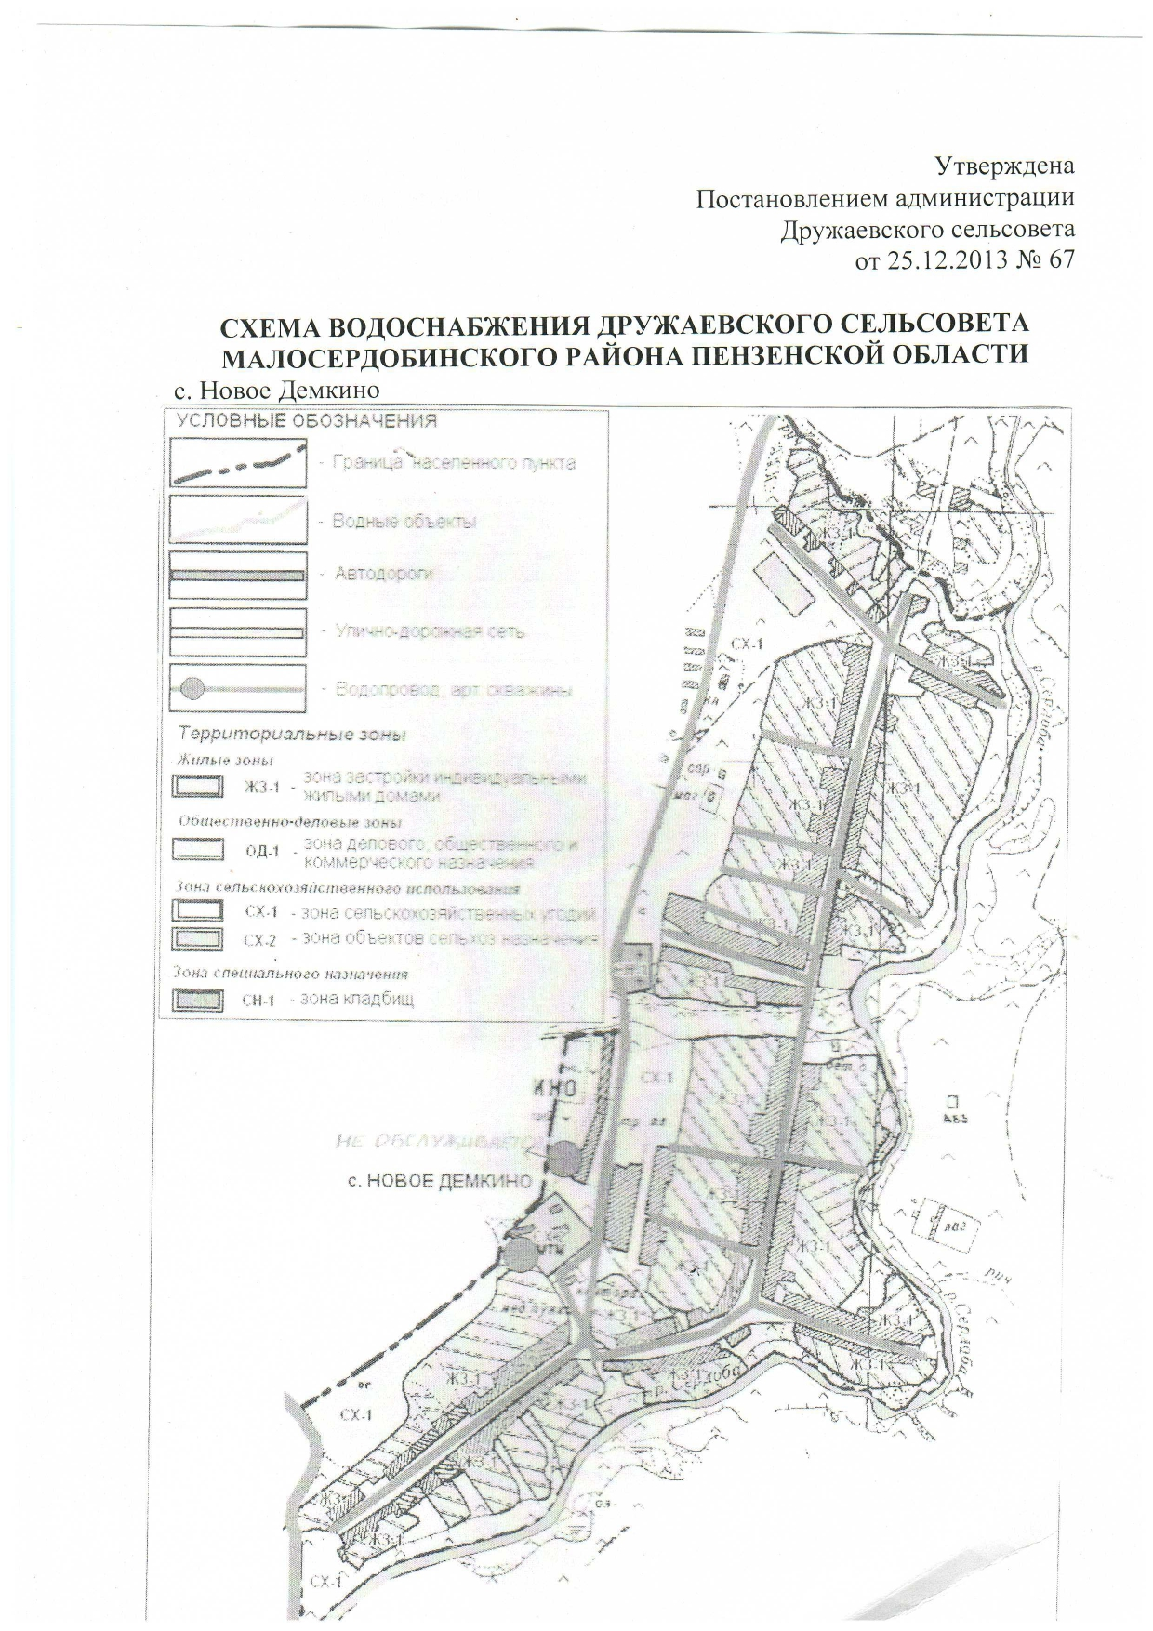

Схема проектируемых сетей водоснабжения на площадках под ИЖС будут прокладываться согласно согласованным проектам на застройку.

Экологические аспекты мероприятий по строительству, реконструкции и модернизации объектов централизованных систем водоснабжения

Сведения о мерах по предотвращению вредного воздействия на водный бассейн предлагаемых к строительству и реконструкции объектов централизованных систем водоснабжения при сбросе (утилизации) промывных вод
Технологический процесс забора воды из скважин и транспортирования её в водопроводную сеть не сопровождается вредными выбросами.
Эксплуатация водопроводной сети, а также ее строительство, не предусматривают каких-либо сбросов вредных веществ в водоемы и на рельеф.
При испытании водопроводной сети на герметичность используется сетевая вода. Слив воды из трубопроводов после испытания и промывки производится на рельеф местности. Негативное воздействие на состояние поверхностных и подземных вод будет наблюдаться только в период строительства, носить временный характер и не окажет существенного влияния на состояние окружающей среды.

Сведения о мерах по предотвращению вредного воздействия на окружающую среду при реализации мероприятий по снабжению и хранению химических реагентов, используемых в водоподготовке (хлор и др.)
В существующей системе водоснабжения химические реагенты не применяются.
Планируется строительство станции обезжелезивания, в системе водоподготовки которых предполагается использование химических реагентов.

Оценка объемов капитальных вложений в строительство, реконструкцию и модернизацию объектов централизованных систем водоснабжения
На момент актуализации схемы водоснабжения, капитальных вложений в строительство, реконструкцию и модернизацию объектов централизованных систем водоснабжения не предусмотрено.

Плановые показатели развития централизованных систем водоснабжения
На момент актуализации схемы водоснабжения, развитие централизованных систем водоснабжения не предусмотрено. Анализ динамики показателей развития централизованных систем водоснабжения не проводился.

Перечень выявленных бесхозяйных объектов централизованных систем водоснабжения и перечень организаций, уполномоченных на их эксплуатацию
Бесхозяйных объектов централизованных систем водоснабжения не выявлено.

Система водоотведения
На территории муниципального образования Дружаевского сельсовета система водоотведения представлена индивидуальными выгребными ямами.

Существующее положение в сфере водоотведения муниципального образования Дружаевского сельсовета.

Описание структуры системы сбора, очистки и отведения сточных вод на территории городского поселения и деление территории поселения на эксплуатационные зоны
Существующая система водоотведения муниципального образования Дружаевского сельсовета нецентрализованная и представлена индивидуальными выгребами или надворными уборными. Удаление сточных вод из выгребов осуществляется вывозом ассенизационными машинами на поле ассенизации.
Дождевые и талые сточные воды с поселения не выводятся и не очищаются.
Ливневая канализация на территории сельского поселения отсутствует. Отвод дождевых и талых вод не регулируется и осуществляется в пониженные места существующего рельефа.

Описание результатов технического обследования централизованной системы водоотведения, включая описание существующих канализационных очистных сооружений, в том числе оценку соответствия применяемой технологической схемы очистки сточных вод требованиям обеспечения нормативов качества очистки сточных вод, определение существующего дефицита (резерва) мощностей сооружений и описание локальных очистных сооружений, создаваемых абонентами
Централизованная система водоотведения в муниципальном образовании Дружаевском сельсовете отсутствует. Системы очистки сточных вод отсутствуют. Локальных очистных сооружений в поселении нет.

Описание технологических зон водоотведения, зон централизованного и нецентрализованного водоотведения (территорий, на которых водоотведение осуществляется с использованием централизованных и нецентрализованных систем водоотведения) и перечень централизованных систем водоотведения
В муниципальном образовании Дружаевском сельсовете централизованная система водоотведения отсутствует. Объекты оборудованы надворными уборными или автономными накопительными ёмкостями с последующим вывозом сточных вод на поле ассенизации.

Описание технической возможности утилизации осадков сточных вод на очистных сооружениях существующей централизованной системы водоотведения
Техническая возможность утилизации осадков сточных вод на очистных сооружениях отсутствует, так как централизованных систем водоотведения в муниципальном образовании Дружаевском сельсовете не имеется. Локальные очистные сооружения отсутствуют.

Описание состояния и функционирования канализационных коллекторов и сетей, сооружений на них, включая оценку их износа и определение возможности обеспечения отвода и очистки сточных вод на существующих объектах централизованной системы водоотведения
Канализационные коллекторы, сети и прочие объекты централизованной системы водоотведения в муниципальном образовании Дружаевском сельсовете отсутствуют.

Оценка безопасности и надежности объектов централизованной системы водоотведения и их управляемости
Объекты централизованной системы водоотведения на территории муниципального образования Дружаевского сельсовета отсутствуют.

Оценка воздействия сбросов сточных вод через централизованную систему водоотведения на окружающую среду
Централизованная система водоотведения в муниципальном образовании Дружаевском сельсовете отсутствует.

Описание территорий муниципального образования, не охваченных централизованной системой водоотведения
На данный момент в муниципальном образовании Дружаевском сельсовете 3 населённых пункта не охвачены централизованным водоотведением. Отсутствует централизованное водоотведение в следующих населённых пунктах: с. Дружаевка,
с. Новое Дёмкино, с. Новое Назимкино.

Описание существующих технических и технологических проблем системы водоотведения сельского поселения
К техническим проблемам системы водоотведения поселения относятся:
-отсутствие централизованных систем водоотведения;
-отсутствие открытых водостоков (каналов, лотков и кюветов) для отведения дождевых и талых вод, приводящих к подтоплению территории.
К технологическим проблемам системы водоотведения поселения можно отнести:
-отсутствие технологических устройств очистки воды;
-отсутствие разделения бытовых и производственных сточных вод;
-отсутствие возможности повторного использования очищенной воды в качестве технической.

Балансы сточных вод в системе водоотведения муниципального образования

Баланс поступления сточных вод в централизованную систему водоотведения и отведения стоков по технологическим зонам водоотведения
Централизованная система водоотведения в муниципальном образовании Дружаевском сельсовете отсутствует. В связи с этим фактом расчёт баланса сточных вод в рамках данной схемы не выполняется.

Оценка фактического притока неорганизованного стока (сточных вод, поступающих по поверхности рельефа местности) по технологическим зонам водоотведения
Неорганизованный сток - дождевые, талые и инфильтрационные воды, поступающие в системы коммунальной канализации через не плотности в элементах канализационной сети и сооружений.
Оценка фактического притока неорганизованного стока не возможна в виду отсутствия очистных сооружений.
Низкий уровень благоустройства территории и отсутствие организованного поверхностного стока – одна из причин проявления негативных процессов:
–подтопления территории;
–заболачивания территории;
–развития овражной эрозии;
–снижения несущей способности грунта;
–проявление морозного пучения.

Сведения об оснащенности зданий, строений, сооружений приборами учета принимаемых сточных вод и их применении при осуществлении коммерческих расчетов
Коммерческий учет принимаемых сточных вод осуществляется на основании показаний приборов учета водоснабжения установленных на границах раздела балансовой принадлежности организаций, а также на основании утвержденных нормативов потребления воды для потребителей без приборов учёта. Приборы учёта принимаемых сточных вод отсутствуют.

Результаты ретроспективного анализа за последние 10 лет балансов поступления сточных вод в централизованную систему водоотведения по технологическим зонам водоотведения с выделением зон дефицитов и резервов производственных мощностей.
Централизованная система водоотведения в муниципальном образовании Дружаевском сельсовете отсутствует. В связи с этим фактом расчет баланса сточных вод в рамках данной схемы не выполняется.

Прогнозные балансы поступления сточных вод в централизованную систему водоотведения и отведения стоков по технологическим зонам водоотведения на срок не менее 10 лет с учетом различных сценариев развития поселений, городских округов
Централизованная система водоотведения в муниципальном образовании Дружаевском сельсовете отсутствует. В связи с этим фактом расчет прогнозных балансов сточных вод в рамках данной схемы не выполняется.

Прогноз объема сточных вод

Сведения о фактическом и ожидаемом поступлении сточных вод в централизованную систему водоотведения
Централизованная система водоотведения в муниципальном образовании Дружаевском сельсовете отсутствует. В связи с этим фактом расчет ожидаемого поступления сточных вод в рамках данной схемы не выполняется.

Описание структуры централизованной системы водоотведения (эксплуатационные и технологические зоны).
Централизованная система водоотведения в муниципальном образовании Дружаевском сельсовете отсутствует.

Расчет требуемой мощности очистных сооружений исходя из данных о расчетном расходе сточных вод, дефицита (резерва) мощностей по технологическим зонам сооружений водоотведения с разбивкой по годам
В муниципальном образовании Дружаевском сельсовете отсутствуют канализационные очистные сооружения. В связи с этим фактом расчет требуемой мощности очистных сооружений в рамках данной схемы не выполняется.

Основные направления, принципы, задачи и целевые показатели развития централизованной системы водоотведения
Основные направления развития централизованной системы водоотведения связаны с реализацией государственной политики в сфере водоотведения, направленной на обеспечение охраны здоровья населения и улучшения качества жизни населения путем обеспечения бесперебойного и качественного водоотведения, снижение негативного воздействия на водные объекты путем повышения качества очистки сточных вод, обеспечение доступности услуг водоотведения для абонентов за счет развития централизованной системы водоотведения.
Принципами развития централизованной системы водоотведения являются:
-постоянное улучшение качества предоставления услуг водоотведения потребителям (абонентам);
-удовлетворение потребности в обеспечении услугой водоотведения новых объектов капитального строительства;
-постоянное совершенствование системы водоотведения путем планирования, реализации, проверки и корректировки технических решений и мероприятий.
Основными задачами развития централизованной системы водоотведения являются:
-строительство сетей и сооружений для отведения сточных вод с населенных пунктов территорий муниципальном образовании Дружаевском сельсовете, не имеющих централизованного водоотведения, с целью обеспечения доступности услуг водоотведения для всех жителей;
-обеспечение доступа к услугам водоотведения новых потребителей;
-повышение энергетической эффективности системы водоотведения;
В соответствии с постановлением Правительства РФ от 05.09.2013 №782 «О схемах водоснабжения и водоотведения» (вместе с «Правилами разработки и утверждения схем водоснабжения и водоотведения», «Требованиями к содержанию схем водоснабжения и водоотведения») к целевым показателям развития централизованных систем водоотведения относятся:
-показатели надежности и бесперебойности водоотведения;

вод;
-показатели качества обслуживания абонентов;
-показатели качества очистки сточных вод;
-показатели эффективности использования ресурсов при транспортировке сточных

-соотношение цены реализации мероприятий инвестиционной программы и их

эффективности - улучшение качества очистки сточных вод;
-иные показатели, установленные федеральным органом исполнительной власти, осуществляющим функции по выработке государственной политики и нормативно- правовому регулированию в сфере жилищно-коммунального хозяйства.

Результаты анализов гидравлических режимов и режимов работы элементов централизованной системы водоотведения
Централизованная система водоотведения отсутствует в муниципальном образовании Дружаевском сельсовете. В связи с этим анализы гидравлических режимов и режимов работы элементов централизованной системы водоотведения не были проведены

Анализ резервов производственных мощностей очистных сооружений системы водоотведения и возможности расширения зоны их действия
В муниципальном образовании Дружаевском сельсовете отсутствуют канализационные очистные сооружения. В связи с этим анализ резервов производственных мощностей очистных сооружений системы водоотведения проведен не был.

Предложения по строительству, реконструкции и модернизации (техническому перевооружению) объектов централизованной системы водоотведения
В связи с отсутствием системы централизованного водоотведения мероприятия по строительству, реконструкции и модернизации не запланированы

Перечень основных мероприятий по реализации схем водоотведения с разбивкой по годам, включая технические обоснования этих мероприятий.
В связи с отсутствием системы централизованного водоотведения мероприятия по реализации схем водоотведения не запланированы.

Технические обоснования основных мероприятий по реализации схем водоотведения.
В целях улучшения экологической обстановки на территории муниципального образования Дружаевского сельсовета предлагается организация децентрализованной системы водоотведения для индивидуальной жилой застройки. Децентрализованную систему водоотведения предусмотрено организовать посредством установки герметичных выгребов полной заводской готовности, с последующим вывозом стоков на проектируемые канализационные очистные сооружения.
Для обеспечения муниципального образования Дружаевского сельсовета системой водоотведения надлежащего качества необходимо строительство канализационных очистных сооружений на территории муниципального образования.

Сведения о вновь строящихся, реконструируемых и предлагаемых к выводу из эксплуатации объектах централизованной системы водоотведения.
Сведения о вновь строящихся, реконструируемых и предлагаемых к выводу из эксплуатации объектах централизованной системы водоотведения отсутствуют.

Сведения о развитии систем диспетчеризации, телемеханизации и об автоматизированных системах управления режимами водоотведения на объектах организаций, осуществляющих водоотведение.
На территории муниципального образования Дружаевского сельсовета отсутствует автоматизированная система оперативного диспетчерского управления.
В дальнейшем не планируется развитие систем диспетчеризации, телемеханизации и управления режимами водоотведения.

Описание вариантов маршрутов прохождения трубопроводов (трасс) по территории сельского поселения, расположения намечаемых площадок под строительство сооружений водоотведения и их обоснование.
Расположение и протяженность вновь сооружаемых сетей водоотведения должна быть определена по факту поступления заявок на подключение от собственников объектов индивидуального жилого фонда (основная масса жилой застройки).

Границы и характеристики охранных зон сетей и сооружений централизованной системы водоотведения.
В соответствии с требованиями СП 32.13330.2018 СНиП 2.04.03-85 «Канализация. Наружные сети и сооружения» канализационные сооружения имеют санитарно-защитные зоны.

Границы планируемых зон размещения объектов централизованной системы водоотведения.
Расположение и протяженность вновь сооружаемых сетей водоотведения должна быть определена по факту поступления заявок на подключение от собственников объектов индивидуального жилого фонда (основная масса жилой застройки).

Экологические аспекты мероприятий по строительству и реконструкции объектов централизованной системы водоотведения.

Сведения о мероприятиях, содержащихся в планах по снижению сбросов загрязняющих веществ, иных веществ и микроорганизмов в поверхностные водные объекты, подземные водные объекты и на водозаборные площади.
К основным организационным мероприятиям по охране поверхностных и подземных вод на территории относятся:
      - создание системы мониторинга водных объектов;
      - эколого-токсикологическое исследование состояния водных объектов;
      - организация мониторинга за состоянием водопроводящих сетей и своевременное проведение мероприятий по предупреждению утечек из систем канализации.

Сведения о применении методов, безопасных для окружающей среды, при утилизации осадков сточных вод.
Традиционные физико-химические методы переработки сточных вод приводят к образованию значительного количества твердых отходов. Некоторая их часть

накапливается уже на первичной стадии осаждения, а остальные обусловлены приростом биомассы за счет биологического окисления углеродсодержащих компонентов в сточных водах. Твердые отходы изначально существуют в виде различных суспензий с содержанием твердых компонентов от 1 до 10%. По этой причине процессам выделения, переработки и ликвидации ила стоков следует уделять особое внимание при проектировании и эксплуатации любого предприятия по переработке сточных вод.
Для уменьшения и исключения отрицательного воздействия на окружающую среду предусматривается уменьшение объема твердых бытовых отходов с решеток и осадков сточных вод путем модернизации бункера приема отходов и приобретения пресса – отходов, а также модернизация насосного оборудования.
Для приготовления компоста марки «БИОКОМПОСТ «В» в соответствии с ТУ 0135-002-03261072-2007 из обезвоженного осадка сточных вод, предлагается строительство дополнительной площадки компостирования. Это позволит использовать весь объем образующегося осадка для приготовления компоста (продукта) и использовать его применения в зеленом хозяйстве, для окультуривания истощенных почв в качестве органического удобрения, рекультивации свалок твердых бытовых отходов и т.д.

Оценка потребности в капитальных вложениях в строительство, реконструкцию и модернизацию объектов централизованной системы водоотведения.
В связи с отсутствием системы централизованного водоотведения мероприятия по реализации схем водоотведения не запланированы, потребность в капитальных вложениях отсутствует.

Плановые показатели развития централизованной системы водоотведения.
В соответствии с постановлением Правительства РФ от 05.09.2013 №782 «О схемах водоснабжения и водоотведения» (вместе с «Правилами разработки и утверждения схем водоснабжения и водоотведения», «Требованиями к содержанию схем водоснабжения и водоотведения») к целевым показателям развития централизованных систем водоотведения относятся:
- показатели надежности и бесперебойности водоснабжения;
- показатели качества обслуживания абонентов;
- показатели эффективности использования ресурсов при транспортировке сточных
вод;
- соотношение цены реализации мероприятий инвестиционной программы и их
эффективности - улучшение качества воды;
- иные показатели, установленные федеральным органом исполнительной власти, осуществляющим функции по выработке государственной политики и нормативно- правовому регулированию в сфере жилищно-коммунального хозяйства.
В связи с тем, что на территории муниципального образования Дружаевском сельсовете централизованная система водоотведения отсутствует информация о целевых показателях развития централизованной системы водоотведения также отсутствует.

Перечень выявленных бесхозяйных объектов централизованной системы водоотведения (в случае их выявления) и перечень организаций, уполномоченных на их эксплуатацию.
Бесхозяйные объекты централизованной системы водоотведения на территории муниципального образования Дружаевского сельсовета не выявлены.

